Efemérides mes de octubre
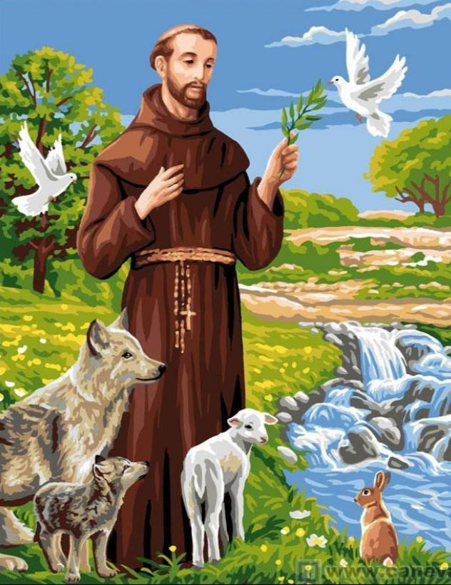
4 de octubre “Día de San Francisco de Asis”
“Día mundial de los animales”

- Busca, lee y selecciona la información
sobre San Francisco de Asis.
- Responde
- Escribe datos de San Francisco de Asís: fecha de nacimiento, donde nació, su infancia.

San Francisco de Asís nació el 5 de julio de 1182 en Asís, en Italia.
Infancia: Su padre comerciaba mucho con Francia y cuando nació estaba afuera del país recibió la educación regular de esa época, en la que aprendió latín. Al niño lo avían apodado Francesco pero recibió en su bautismo como nombre Juan. De joven se caracterizó por su vida despreocupada no tenía reparos en hacer gastos cuando andaba en compañía de sus amigos, en sus correrías periódicas, ni en dar pródigas limosnas como cualquier hijo de un potentado, tenía ambiciones de ser exitoso.

- ¿Qué fue lo más importante que hizo San Francisco de Asís?

Lo más importante que hizo San francisco de Asís fue que fundó la orden de los franciscanos de acuerdo con los requisitos de la Iglesia y les pedía a los frailes obedecer a los obispos.

- ¿Que se le pide a San Francisco de Asís?

Se le pide: Llena mi vida de tranquilidad y felicidad, mándame algo de tu caridad y bondad, haz que sepa ser mejor persona y no olvide tender una mano a quienes lo necesiten, que tu ejemplo sea quien guíe mis pasos y el amor que sentiste hacia Dios Padre, hijo y Espíritu santo sea el que me acompañe en mis caminos.

- ¿Qué tiene que ver San Francisco de Asís con los animales?

Que todas las especies lo escuchaban y obedecían sus órdenes, entre ellas las golondrinas, que lo seguían en bandadas y formaban una cruz por encima del lugar donde él predicaba.

- ¿Cuáles son los milagros de San Francisco de Asís?
Son:
La sanación del leproso
La transformación de los ladrones
Milagros con aves
El encuentro con el lobo feroz

3- Si tienes mascota y quieres pedir por ella, reza la oración... Busca y escribe la oración para los animales de San Francisco de Asís.
Bendito seas, Dios todopoderoso, creador de todos los seres vivos. En el quinto o sexto días de la oración, tu creaste paces en los mares, aves en el aire y animales en la tierra. Tú inspiraste a San Francisco para que considerada a todos los animales como sus hermanos y hermanas pedimos que bendigas a este animal. Por el poder de tu amor, permite que el animal viva según tu deseo. Siempre serás alabado por toda la belleza de tu creación. ¡Bendito seas, Dios todopoderoso, en todas tus criaturas!
- Hay una oración de San Francisco de Asís muy bonita “Oración por la paz” Busca, escríbela y rézala en familia.
Señor, haz de mí un instrumento de tu paz: Donde haya odio, ponga yo amor, donde haya ofensa, ponga yo perdón, donde haya discordia, ponga yo unión, donde haya error, ponga yo verdad, donde haya duda, ponga yo la fe, donde haya desesperación, ponga yo esperanza, donde haya tinieblas, ponga yo luz, donde haya tristeza, ponga yo alegría. Oh Maestro, que no busque yo tanto ser consolado como consolar, ser comprendido como comprender, ser amado como amar. Porque dando se recibe, olvidando se encuentra, perdonando se es perdonado, y muriendo se resucita a la vida eterna. AMÉM

12 de octubre “Día del respeto a la diversidad cultural”
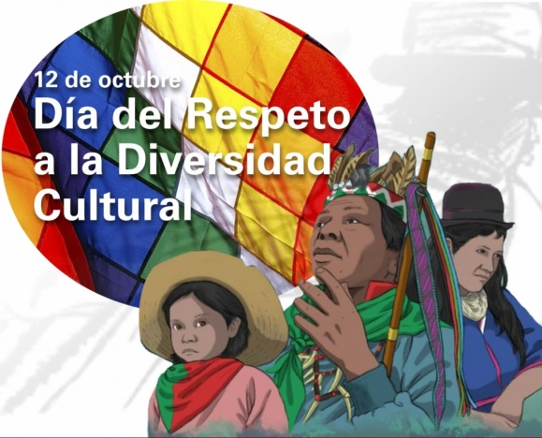
Hasta 2010 la fecha fue conocida como el “Día de la Raza” y conmemoraba la llegada de Cristóbal Colón a América. Sin embargo, en 2010, en nuestro país, cambia su denominación por la del “Día del Respeto a la Diversidad Cultural”

- Busca, lee y selecciona la información para luego responder:

- ¿Por qué el 12 de octubre se celebra el Día del Respeto a la Diversidad Cultural?
Se celebra por qué ese día 12 de octubre de 1492 llego Cristóbal Colon a América
- ¿Qué significa el día de la diversidad cultural?
Significa la muerte de los pueblos originales
- ¿Qué es la diversidad cultural? Da un ejemplo
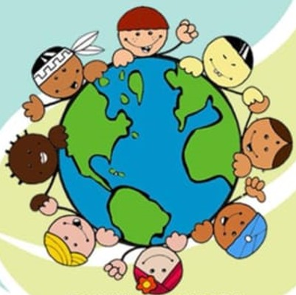
La diversidad cultural es la existencia de diferentes culturas dentro de una organización o empresa. Se refiere a la inclusión de diferentes perspectivas culturales en una organización o sociedad. Ejemplos: lingüística, que consiste en la convivencia de distintas lenguas y/o dialectos dentro de una misma unidad territorial. Diversidad religiosa, que consiste en la práctica de distintas religiones y/o tradiciones místicas o espirituales dentro de una misma nación.
- ¿Por qué es tan importante la diversidad cultural?

Por que amplía las alternativas; alimenta diversas capacidades, valores humanos y cosmovisiones; y permite que la sabiduría del pasado nos prepare para el futuro.

- Busca y escribe el concepto de RESPETO.

El respeto es un valor que permite al ser humano reconocer, aceptar, apreciar y valorar las cualidades del prójimo y sus derechos.
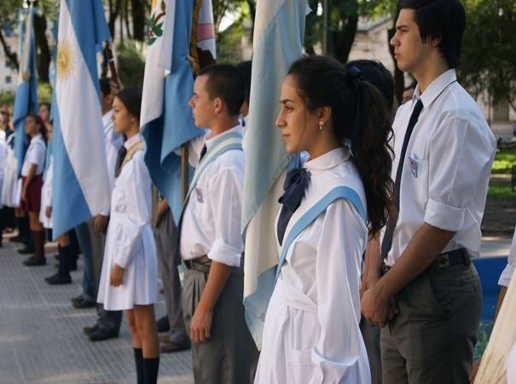
- Escribe 3 ejemplos donde se respeta y 3 ejemplos donde la está presente el respeto.

Respeta a los Padres
Respeto a la Bandera
Respeto a las autoridades

El respeto está presente en:

En no contestar a los Padres
En la Bandera guardar silencio y cantar el himno.
Seguir las normas de los directivos de las instituciones.

- ¿Cuál es la importancia del respeto a la diversidad cultural?

La importancia es que la diversidad cultural es una parte importante como fuerza que impulsa el desarrollo, no solo económico, sino como forma de enriquecer la vida de las personas.

- Ilustra sobre el “Día del Respeto a la Diversidad Cultural”

